分类号：TP311.5 U D C：D10621-408-(2013)1793-0
密 级：公 开 编 号：2009081146

成都信息工程学院
学位论文

基因在线检测商务平台的设计与实现

论文作者姓名： | 杨婷
申请学位专业： | 软件工程
申请学位类别： | 工学学士
指导教师姓名（职称）： | 朱毅(书记)
论文提交日期：
基因在线检测商务平台的设计与实现
摘 要
生活中，人们的健康与基因息息相关，在时代高速发展的同时，人们也应该越来越重视自己的健康状态。同时基因还携带了遗传信息，表现出与家族的个体差异，于是人们往往选择去各大医院进行基因检测。为了解决没有时间去医院或者是难得排队等候的问题，本课题研究正是对人体基因如何进行快速检测，并给出检测报告显示在平台，方便用户点击查看。此系列流程具有安全性和保密性。
此商务平台主要采用B/S架构，系统实现的功能是用户在平台上进行对检验基因的产品的购买，然后采集用户的血液或唾液等可以进行基因检测的样本，在寄回给平台，平台服务人员对样本进行检验并以文档的方式给出报告，然后通知用户，用户将可以在此平台查看自己的基因信息。本系统主要功能是：1)对检测基因产品进行购买；2)预览或下载检测出的结果报告；3)一个账号可以同时关联多个亲属信息，即可以增删改查亲属的相关基因检测信息；4)有论坛用于用户发表和查询有关基因的信息。用户可以根据给出报告的情况在平台搜索有关提升自己健康的产品进行购买。在了解基因的同时为自己的健康又多添了一份保障。

关键词: 基因；在线检测；报告；基因产品；保健

The Design and Implementation of Online Business Platform for Gene Detection
Abstract
In life, people's health is closely related to genes, while the rapid development of the times, people should also pay more and more attention to their health. At the same time, the gene also carries genetic information, showing individual differences with the family, so people often choose to go to major hospitals for genetic testing. In order to solve the problem of no time to go to the hospital or rare queuing problems, this research is how to carry out rapid detection of human genes, and gives the test report on the platform, convenient for the user to click to view. This series of processes with security and confidentiality.
This business platform based on the B/S architecture, the function of the system is to test the gene products users on the platform to buy, and then collecting the user's blood or saliva can conduct genetic testing in the sample, and send back to the platform, platform service personnel were seized on the sample inspection and give way to document and report. Notify the user, the user will be on this platform to view their own genetic information. The main function of this system is: 1) for the detection of gene product purchase; 2) the report preview or download test results; 3) an account can be associated with multiple relative information, which can check the additions and deletions to detect genes related to relative information; 4) a forum for users to send tables and query related gene information. Users can be given in accordance with the report of the platform search to improve their health products for purchase. At the same time to understand the gene for their health and a lot more protection.
Key words: Gene; Online Detection; Report; Gene Product; Keep Fit

目 录
论文总页数：页
1 引 言 1
1.1 课题背景及现状 1
1.2 课题研究的意义 1
1.3 本课题主要研发内容 1
1.4 系统运行要求 2
2 关键技术及相关工具介绍 2
2.1 开发用到的关键技术说明 2
2.1.1 jQuery框架 4
2.1.2 templatejs框架 4
2.1.3 ajax技术 4
2.1.4 angularjs技术 4
2.2 开发工具简要介绍 2
2.2.1 phpstorm 4
2.2.2 Navicat for MySql数据库管理工具 4
3 系统总体功能描述 3
3.1 系统总体功能 3
3.2 系统功能说明 3
3.2.1 PC端用户系统 4
3.2.2 后台管理端 4
3.3 系统设计要求 4
3.3.1 系统界面的统一性 4
3.3.2 权限性和安全性 4
3.3.3 操作简单友好型 5
3.4 系统架构设计 5
3.5 系统开发运行环境 6
4 系统详细设计与实现 8
4.1 pc用户端模块设计与实现 9
4.1.1 主要处理流程 9
4.1.2 部分核心功能实现 10
4.2 后台管理端设计与实现 12
4.2.1 主要处理流程 12
4.2.2 部分核心功能实现 13
4.3 数据库设计 15
4.3.1 数据库总体设计 15
4.3.2 数据字典描述 16
5 系统运行与测试 21
5.1 系统运行界面展示 21
5.1.1 后台管理端部分运行界面展示 21
5.1.2 商城pc端部分夹棉展示 22
5.2 系统测试 26
5.2.1 测试对象与目的 26
5.2.2 测试报告 26
结 束 语 29
参考文献 30
致 谢 31
声 明 32

引 言

课题背景及现状
随着社会的不断发展和进步，努力奋斗着的学生党，繁忙的上班族，或者是闲散的老年人都在向往着便捷优质的生活方式。因此在很难改变外界的环境下，往往更应该注重自己的身体健康。疾病的难以预料给人很大的打击，而某些重大的病变正是由于基因的突变导致，很难治愈甚至无法治愈。于是在没有太多时间去各大医院进行挂号排队体检的情况下，人们又会因此忽略自己的健康状态。基因检测是有效的疾病检验方式，也可以检验到一些隐藏的疾病信息，起到预防作用。基因检测同时也可以查询到与家族个体的差异，了解到自己想要了解的信息，准确率也极高。

课题研究的目的和意义
此课题研究的意义的在于使用HTML5和pdf在线阅读器等相关形成一个基于B/S的基因检测平台。医疗技术与电商的结合，用于用户检测自己的基因以确认是否患有某种疾病或是对疾病起到预防作用，同时也可以查询到与家族个体的差异。基因检测报告起到绝密型作用。用户也可以在自己的账号下增删改查自己家族成员的信息，同时可以根据基因检测的结果在平台上购买相关保健产品进行恢复。用户也可以在我的城中与其他好友进行互动，讨论各种话题。

本课题主要研发内容
本课题主要是实现一个在线基因检测平台，方式便捷，保密性强，功能多样化。
①平台进行检测产品购买支付。需要调用微信，支付宝，银联支付接口用来支付产品
②收货地址链式选择。需要在用户选择第一个地址后出现相关的省市县的地址选择信息，用于接收产品
③PDF下载即预览。用于显示用户检测后的报告信息，可以下载，也可以点击预览。
④用户上传头像时进行的图片MD5格式加载，用于对图片存储数据库时对路径的转换，便与存储。
⑤重复数据的模板，例如需要使用template.js对家族成员列表和论坛中评论及回复的列表进行模板的填充，起到代码优化的作用。

本论文的组织结构简介
本论文主要分为五个章节，下面是对各个章节内容的简要介绍：
第一章：引言部分。主要用于介绍该课题的背景现状以及课题的目的与意义。
第二章：关键技术及使用工具说明。本章主要阐述该系统开发过程中所用到
的技术以及简要介绍设计与开发中所使用到的重要工具。
第三章：系统总体功能描述部分。本章主要讨论本系统的功能，并且对项目
中所实现的功能以及架构进行详细的讨论。
第四章：系统详细设计与实现部分。本章主要对系统的功能进行分析和描述，
划分出系统整体功能结构，对系统的设计进行讨论，确定系统的总体架构，并对本系统进行详细设计以及说明，并且描述本系统的数据库设计以及对系统中的关键模块的设计与实现进行讨论。
第五章：系统运行与测试部分。本章将对系统进行全方位的功能测试，以及
展示相关的界面。

关键技术及相关工具介绍

开发用到的关键技术说明

2.1.1 jQuery
jQuery是一个快速，简洁的JavaScript框架，封装了许多JavaScript的功能，使程序员在使用过程中更加方便而不用在自己封装代码。使界面看起来也很整洁。

2.1.2 templatejs
template.js 一款 JavaScript 模板引擎，简单，好用。提供一套模板语法，用户可以写一个模板区块，每次根据传入的数据，生成对应数据产生的HTML片段，渲染不同的效果。特性：模版编译，渲染支持所有主流浏览器及Node（UMD），JavaScript原生语法，可自定义配置，支持数据过滤功能专一，简单好用。

2.1.3 ajax
ajax即“Asynchronous Javascript And XML”，是一种异步请求数据实现网页无刷新界面部分数据更新的技术。用于实现前台与后台数据交互，实行异步请求技术，减少网页与服务器的请求数量，从而加快数据请求数据，减轻服务器压力，对用户体验更加友好。

2.1.4 angularjs
Angularjs，一款出色的mvvm前端技术框架，核心内容是模块化，数据双向绑定，路由，依赖注入。在页面开发中，不必大量操作DOM，使用angularjs数据双向绑定可以很好实现数据在界面的刷新。同时也实现从界面数据的读写操作。

开发工具简要介绍

2.2.1 phpstorm
PhpStorm是一个轻量级且便捷的PHP IDE，其旨在提高用户效率，可深刻理解用户的编码，提供智能代码补全，快速导航以及即时错误检查。

2.2.2 Navicat for MySQL
MySQL 是一种开放源代码的关系型数据库管理系统（RDBMS），MySQL 数据库系统使用最常用的数据库管理语言--结构化查询语言（SQL）进行数据库管理。而Navicat for MySql是一套为MySql设计的数据库管理工具，实现了数据库的增删改查功能，同时包含触发器、存储过程、函数、事件、检索、权限管理等功能。为用户带来更高的开发效率。

系统总体功能描述

系统总体功能
本系统包含pc客户端和后台管理端两个子系统。Pc客户端主要包括了基因商城，健康服务，我的城，个人中心，登录注册五个大的模块。后台管理端则实现对用户端数据的一些基本管理。首页管理、管理员中心管理、商品管理、优惠券管理、积分夺宝和积分抽奖管理、用户管理、订单管理、退款管理以及贴吧和文章管理。
系统角色分为pc端用户和系统管理员。Pc端用户实现对商城商品的浏览查询，下单购买，发表帖子，进行抽奖活动等操作。系统管理员则对用户的一些操作做出回应。例如退用户提出退款操作进行统一或拒绝操作。调整积分抽奖活动的时间和奖品。发表健康论坛的文章，删除用户对商品的评论等。系统的功能结构图如图3-1所示。主要是对检测基因盒子以及一些保健品的浏览购买。健康服务则是针对用户如何管理自己的健康发表的一些文章。我的城相当于一个论坛，用于用户与其他人相互交流健康或者是其他有趣话题的涉趣，里面包含自己发表的文章或者是话题。个人中心则是对自己信息的管理，包括查看自己检测报告以及家庭成员的基因检测信息。登录注册则是用于管理用户的权限，比如商品的购买和进入我的城则必须登陆后才能进行相关操作。后台管理端主要实现对PC端个人中心管理、首页管理、商品管理、优惠券管理、活动管理、用户管理、订单管理、退款管理、贴吧论坛管理等功能。

系统功能说明

3.2.1 PC端用户系统
⑴ 基因商城首页
基因商城首页包括商品分类，我的订单，报告查询，购物车以及登录注册。具体内容如下：
① 商品分类：此页面主要内容是展示基因商城商品的分类，可以对商品进行购买和详情查看。还可以在输入框中输入自己想购买的商品，或是在导航栏中进行选择。
② 我的订单：此功能用于用户查看购买过得商品的信息列表以及一些操作。只能在用户登录的情况下才能查看。我的订单中可以查看物流信息，包括对基因盒子的寄回以及对报告的查看。用户可以进行退货和评价。
③ 购物车：购物车中显示的是用户想要购买的商品，用于对商品的结算。
④ 登录/注册：主要用于用户登录和注册此商城，登录和未登录时在商城可以有很多不同的权限设置。

（2）健康服务
健康服务包括健康讲座和预约挂号等两个模块。具体内容如下：
① 健康讲座：主要是商城发表的一些关于健康的文章列表，点击每篇文章即可查看文章详情。
（3）我的城
我的城主要分为论坛和个人中心，功能模块图如图3-4所示，具体内容如下：
① 论坛：论坛首页主要是热门帖子和自己关注的帖子的一些详情，登陆后的用户可以有发表帖子和回复帖子的权限。用户还可以查看其他用户的信息。
② 个人中心：我的城的个人中心主要是针对这个模块自己发表过的帖子的查看，粉丝和关注别人，还有站内信的读写。
（4）个人中心
个人中心主要有编辑信息，我的家族等功能。具体内容入如下：
① 编辑信息：这个模块的主要功能是增删改个人信息，用户可以上传修改自己的头像，修改昵称，密码和收货信息，关联手机号和微信。或者是对关联后的账号进行解除绑定。
② 我的家族：我的家族主要是对用户亲属信息的增删改，用户可以添加，删除或者修改任何亲属的信息，信息内容包括家属姓名，年龄等基本信息，还包括基因检测报告，用药史和疗效，有过的病史，与用户的关系，健康状态等。
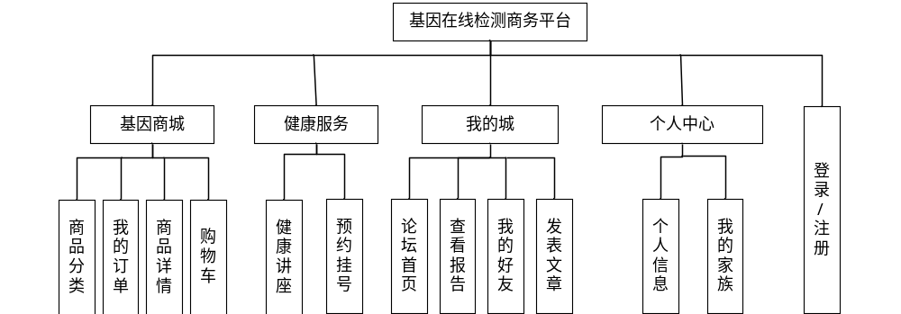 图3-1pc端用户系统功能图

3.2.2 后台管理端
（1）个人中心
个人中心中主要包含对基本信息的修改和密码修改。具体实现内容如下：
①修改基本信息：这个模块主要用于管理修改自己的基本信息，这些信息包括姓名，性别，手机号，出生日期，邮箱等信息。
②修改密码：这个功能主要用于管理员修改登录账号的密码。修改密码时需要输入原始密码，新密码和确认密码。表单实现自动验证
（2）首页管理
首页管理模块主要实现的是对pc客户端首页banner添加的管理，管理员可以对banner信息进行增删改查等基本操作。具体实现如下：
①banner信息管理：再添加banner信息时，需要指定banner放置的位置，例如pc端，微信端等，需要给banner添加一个链接地址用户用户点击时查看详情，最后是上传图片。
（3）商品管理
商品管理主要分为商品分类管理，现金商品管理，积分商品管理，热换商品管理，热卖商品管理，限时折扣商品管理。具体内容实现如下：
①商品分类管理：此模块主要实现添加商品父类名称和类型等基本信息，便于对在其以下的商品进行分类管理。添加分类时需要给出分类名称指定此分类是否有父类，如果没有则为一级分类。
②现金商品管理：此模块主要是对现金购买的商品进行基本信息的增删改查。
③积分商品管理：主要用于对积分兑换的商品进行基本信息管理，主要操作方法以及信息管理同现金商品管理。
③热换商品管理：对进行此活动商品信息进行增删改查操作。
④热卖商品管理：对进行此活动商品信息进行增删改查操作。
⑤限时折扣商品管理：对进行此活动的商品信息进行增删改查操作。
（4）积分抽奖（积分夺宝）
积分抽奖主要分为积分抽奖活动和积分抽奖奖品两个模块，具体实现如下：
①积分抽奖活动：添加积分抽奖活动信息，管理员需要添加积分抽奖活动名称，时间等基本信息，并且同一时间段内只能有一个抽奖活动。
②积分抽奖奖品管理：对每个积分抽奖活动进行奖品信息的增删改查操作。
（5）优惠券管理
此模块主要对pc端用户进行购物时进行优惠活动给出的信息管理。主要是对优惠券的使用金额，减免金额，使用时间等基本信息进行增删改查等操作。
（6）用户管理
用户管理主要分为用户信息管理和用户等级管理，具体操作如下：
①用户信息管理：此模块主要对所有用户以及所有管理员的基本信息进行增删改查管理。
②用户等级管理：此模块主要实现对pc端用户的等级信息进行增删改查。此功能是为了实现用户在商城购物时进行优惠活动而增加的功能模块。
（7）订单管理：
订单管理主要分为普通订单管理和积分订单管理，具体实现如下：
①普通订单管理：普通订单主要是指用户进行现金商品交易而产生的订单，普通订单中包含子订单，如果该子订单为基因商品，则该订单包含一条报告信息。若为实物商品或积分商品则不包含订单报告。
②积分订单管理：操作方法同普通订单管理。
（8）退款管理
退款管理主要是对pc端用户在购买现金商品付款后发起的退款操作进行统一或拒绝操作，同时也可以查看退款订单详情。
（9）贴吧管理
贴吧管理主要分为贴吧管理和帖子管理，具体实现如下：
①贴吧管理：主要是低贴吧信息进行增删改查等操作，但是这里有一点值得注意的是，再删除贴吧时，如果此贴吧下的帖子内容不为空则不能进行删除操作。
②帖子管理：主要是对贴吧帖子信息进行增删该查操作，同时可以对帖子的评论信息进行查看。
（10）文章管理
主要实现是对发表在健康服务页面的文章信息进行增删改查操作。
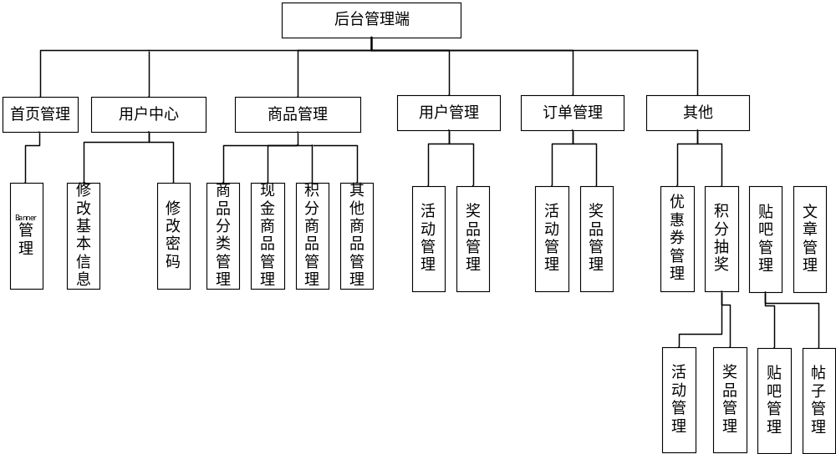
图3-6后台管理端功能图

系统设计要求

系统界面的统一性，排版的简洁性
由于此系统是针对于医药商城设计的系统，在满足对基本商城界面的排版需求下，例如banner的展示，商品信息分类的排版，商品详情的排版等。在界面颜色的配置下也应该具有商城的特点，例如界面除了积分夺宝和抽奖页面均采用蓝色调为主调。比较符合商城的特点。

系统的权限性和安全性
商城的设计本身就应该具备一定的权限性和安全性。权限性例如商品的购买和加购的操作只能是在用户登录后才能进行。而安全性也很重要，例如用户的登录密码经过md5转换保存至数据库。在支付的时候也特别注意。最重要的是进行检测报告的查看，只能是当前用户查看自己的报告，以免隐私外漏，但是自己添加的亲属的信息可以在用户本人登陆后进行查看。

系统操作的简单友好性
系统再设计上体现较好的用户体验性，例如在进行一些操作的时候给用户的弹框反馈。界面可点击部分显眼。

系统架构设计
系统满足的是用户使用浏览器进行相关操作，简便快捷。通过浏览器与后台数据库进行交互，所以本系统采用的是B/S架构（Browser/Server，浏览器/服务器模式）.主要事务逻辑在服务器端实现，Browser客户端，WebApp服务器端和DB端构成所谓的三层架构。减少了客户端的压力，简化了系统的开发、维护和使用。

系统开发运行环境
开发环境如表3-1所示
表3-1开发环境
名称 | 版本
PhpStorm | 2016.3.2
MySql
Navicat
运行环境如表3-2所示
表3-2运行环境
名称 | 版本
浏览器（chrome / firefox / ie / liebao）

系统详细设计与实现

pc用户端模块设计与实现
- 主要处理流程
①商城首页主要展示上新商品，热卖和热换商品的列表，加载从后台获取数据显示在界面上，点击商品可进入单独页面进行详情查看；在搜索框内输入相关产品名称可进行商品查询，如存在商品则显示含搜索关键字的商品列表，若不存在则显示无商品页面。
②商城首页进行报告查询，点击导航栏的报告查询，在页面的输入框中输入身份证号的后六位，再输入手机号，若手机号输入有误则不能获取验证码，获取验证码，点击查询。若没有输入相关信息则提示查询不成功；若输入身份证号，验证码有误也提示查询不成功，并给出相应错误信息。
③购物车模块需要在用户登陆后才能进行查看，若用户购物车则显示无数据提示，点击我的购物车时则跳转至登录界面。若用户已登录，购物车则加载显示从后台获取的用户加入过购物车的数据列表，点击我的购物车则跳转至购物车页面。
④我的订单查看也需要在用户登陆后才能进行相关操作，登陆成功后查看订单，跳转至订单列表页。用户可以进行订单退款，评价，查看订单详情，查看物流详情等操作。如果用户没有登录就进行订单查看操作，则跳转至登录界面。
⑤查看文章模块的设计主要是展示从后台获取的文章数据，以列表的形式显示在界面上，实现鼠标滚动加载文章数据，点击每篇文章可查看文章内容详情。若没有文章数据，则显示无数据界面。
⑥查看贴吧流程，用户点击我的城，进入到贴吧首页，加载的是所有贴吧和热议贴吧，用户点击贴吧列表即可查看贴吧帖子，点击帖子列表中的一条帖子即可查看帖子详情。若没有帖子则显示无数据页面。
⑦搜索贴吧功能，用户在搜索框内输入想要搜索的贴吧的名字，回车或点击搜索后根据关键字匹配符合的相关帖子，若搜索成功则以列表的形式展示在界面上，若没有相关数据则显示无数据页面。
⑧发帖功能的实现需要用户登陆后才能进行，若用户未进行登录则会跳转至登录界面，登陆成功则返回发帖界面，否则提示相关错误信息。用户登陆后点击发帖按钮，跳转至发帖界面，用户输入想要发表帖子的标题和内容点击发表帖子即可发表成功，然后自动跳转至贴吧页面。若用户没有填写要发表帖子的标题或内容，点击发表帖子的时候则会提示错误，及发表不成功。
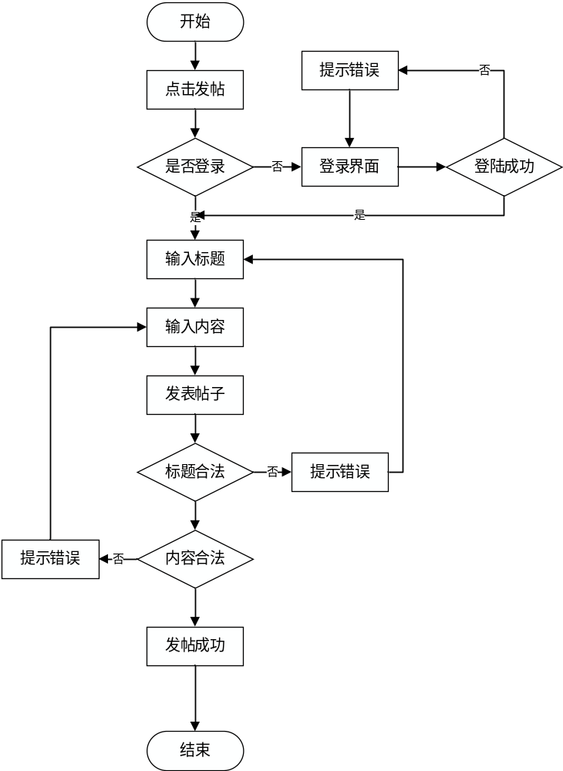
图4-8发表帖子流程图

⑨发表评论功能主要是对帖子的内容发表评论，或是对别人的评论发表回复，也是在用户登陆后才能进行的操作，若用户未登录则跳转至登录界面，登录成功后回到帖子详情页面进行评论。对帖子内容进行的评论在帖子详情底部的输入框输入内容后点击发表评论即可评论成功，若没有填入内容则发表失败并给出提示错误信息。回复用户的评论时点击回复，输入回复内容，点击发表回复即可成功，若没有填入内容则提示发表回复失败。
⑩关注和取消关注流程，用户在登陆后即可关注贴吧或其他用户，用户点击关注贴吧后关注按钮变成已经关注，贴吧关注数也发生变化及表示关注成功，界面给出相应提示，点击取消关注后即可取消对贴吧的关注。关注用户需要进入到用户的主页，点击关注后成功关注给出提示，否则则关注失败。
发送私信功能，用户在登陆后进入到他人的主页，点击站内信，输入要发送的内容，点击发送，若内容符合要求则发送成功，否则给出相关提示。用户也可以取消对其他用户发送私信。
查看我的城个人中心，此模块功能主要实现用户查看个人信息，包括用户发表的帖子，用户关注的人和贴吧，用户的粉丝，以及发送过的站内信和就收到的站内信。若点击到的模块有数据则显示数据列表，若无数据则显示无数据界面。在我的个人中心中也可以取消对贴吧和用户的关注。
编辑个人信息模块，此模块用户可以上传剪切头像，以及修改一些昵称，真实名字，性别等一些基本信息，用户在进行这些操作的时候会像后台发起请求，修改成功后即可显示更新后的数据，若未成功则提示错误信息。
下载报告操作，用户再点击我的报告按钮后会加载用户的报告列表，若无报告则显示无数据界面，用户可以对报告进行下载浏览。
关联账号操作流程，若用户未关联手机号，输入手机号，点击绑定，发送验证码，若手机号正确则发送成功，否则提示错误信息。用户在指定输入框内输入接收到的验证码，若验证码正确则绑定成功，否则绑定失败。同时若用户已经绑定过手机号，也可以点击解绑，及解除对手机号的绑定。
添加我的家族操作，在界面中输入想要添加亲属的个人信息，包括姓名，出生年月，身份证号，用药史及疗效，病史，与本人的关系等，点击新增信息，若保存成功，则给出提示，并在界面中新增一条亲属信息列表，若添加失败，也给出相应提示信息。
添加亲属操作流程图如图4-16所示
修改亲属信息操作，点击亲属列表的修改按钮，则会将亲属信息展示在编辑框中，用户根据需求修改亲属信息，修改完成后点击保存信息，若保存成功则亲属列表中显示更新后的信息，若保存失败则给出提示信息，
删除亲属信息操作，在列表中点击删除按钮，若删除成功，则列表减少一条亲属信息，若删除失败，则提示信息
    - 部分核心功能实现
①报告查询
进入到首页后，点击导航栏的报告查询，输入身份证后六位，再输入手机号码，给按钮绑定点击事件，在点击按钮过后会判断是否填入手机号，如果没有填写，则会给出提示，并且不会发送验证码。点击按钮后编写get_verification_code_timer()函数给按钮设置一个灰度显示的倒计时，在此段时间内无法重新点击按钮。发送验证码时调起ajax方法向后台发起请求，传入手机号和pursor_id。若发送验证码失败则会给出相应提示。输入接收到验证码后点击查询，给查询按钮绑定一个点击事件，此时向后台发起请求，传入身份证号，手机号和验证码。函数会检验输入身份证号和手机号还有验证码是否正确，若某项没有输入或输入错误则会给出提示，并且没有报告数据。若查询成功则会将报告以列表的形式显示在界面中。具体代码实现如下：
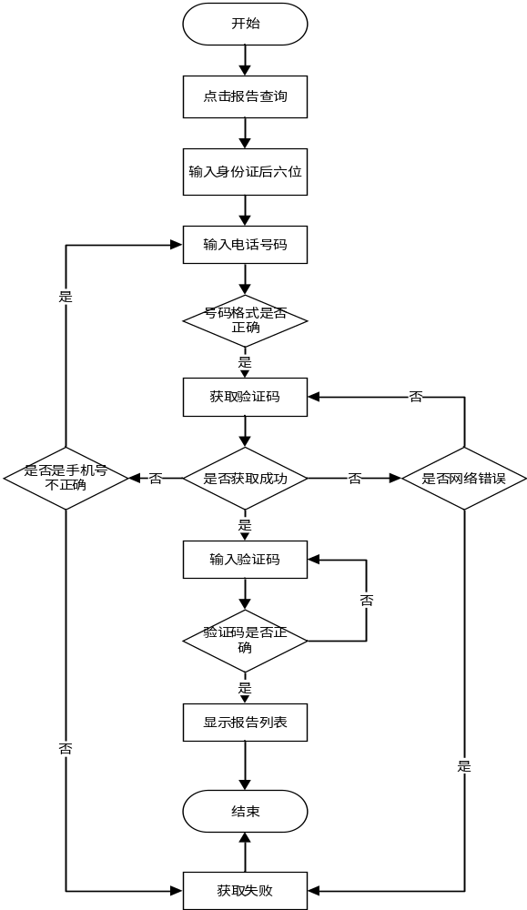
$.ajax({
type : 'post',
dataType: "json",
url : SITE_URL+'index/get_report_by_condition',
data : {
identity_card : identity_card,
phone : phone,
verification_code : verification_code
},
success : function(response){
if (response.success){
$.each(response.data, function(index, row){
row.update_time = row.update_time.substring(0, 16);
});

var tpl = document.getElementById('report_tpl').innerHTML;
$("#report_list").html(template(tpl, {list: response.data}));
}else{
alert(response.msg);
}
},
error : function(error){

}
});
②关联账号
关联账号即用户绑定手机号码操作，用户再输入手机号码后点击绑定按钮，此时显示发送验证码和取消绑定按钮。若用户没有输入或输入手机号码有误，点击发送验证码时，会向后台发送ajax请求，后台返回的数据会给出错误提示信息。若输入信息无误，发送验证码后显示验证码输入框，此时用户需根据手机端接收的验证码信息填入框内，确定后点击绑定确认按钮，向后台发送请求验证验证码是否输入正确，若信息无误则提示绑定成功，输入框显示手机号码并且输入框被禁用，此时绑定按钮变为解绑。
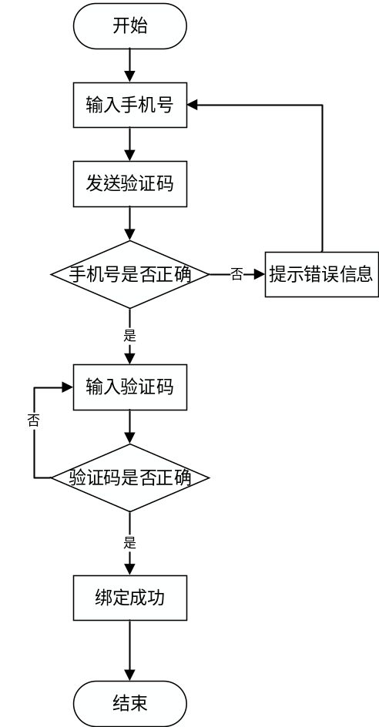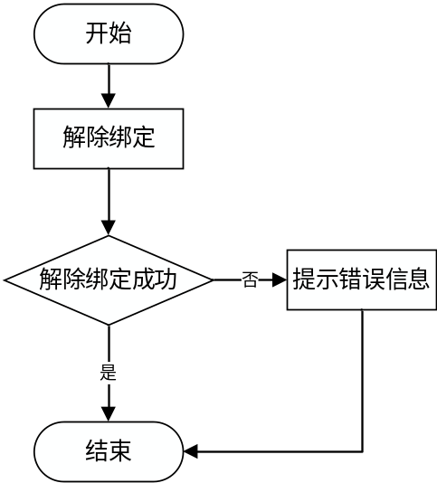

图4-15账号关联流程图
$.ajax({
type : 'post',
dataType: "json",
url : SITE_URL+'user/update_user',
data : data,
success: function(response){
if (response.success){
alert(response.msg);
this_input.attr('data-old', data_val);
}else{
alert(response.msg);
this_input.val(this_input.attr('data-old'));
}
},
error: function(error){

}
});

后台管理端设计与实现
    - 主要处理流程
①个人中心
个人中心主要内容是对系统管理员的基本信息的修改。用户在输入框内输入要修改的信息后，表单对输入框逐个进行验证，若输入信息不符合表格要求，输入框显示红边提示。则保存设置按钮被禁用，只有在输入信息正确的时候，才能保存设置。并给出保存成功信息提示。修改密码页面。首先保存按钮也是被禁用，只有再输入原密码，新密码，确认密码后才能保存。若密码输入有误或是不符合要求则会给出错误提示信息，若输入无误则修改密码成功
②首页管理
首页管理主要输对基因商城首页的banner进行管理。对基因商城首页banner进行增删改查。添加banner图片时，点击增加按钮弹出模态框，选择要添加的位置（pc端首页，微信端首页，积分商城首页），填写banner的链接地址，上传需要展示的banner图片。点击保存，保存成功或失败都会给出相应提示信息。修改banner的时候需点击编辑按钮，将banner信息显示在模态框中编辑好信息后点击保存即可修改成功。点击删除按钮即可删除banner信息。在顶部输入框内输入banner的位置或是链接即可进行列表中banner的查找功能。
③商品管理
管理模块主要有商品分类管理，现金商品管理，积分商品管理，限时折扣管理，热卖管理，热换管理。商品分类管理主要是对所有商品进行分类的操作，添加父类商品名称，添加时弹出模态框，选择商品类型，并选择商品是否有父类，若有则选择父类商品。现金商品和积分商品管理模块，添加商品的时候需要填写商品的基本信息，列如商品名字，编号，价格，销量，分类，状态（上架，下架，删除），简介，详情，以及商品图片等。对商品的操作则有查看评价，编辑，删除，推荐等。限时折扣商品管理添加和修改是对需要进行活动的商品进行选择，并填写折扣活动的起止时间，即可添加和修改成功，若此商品活动未过期则在列表页面显示未过期图标，若过期则显示过期图标。同时可以对商品进行删除操作。热换和热卖商品管理，商品的添加和编辑也是只需要对需要进行活动的商品选择，并填写好起止时间，保存后即可添加和修改成功，若信息填写有误则保存失败同时给出提示信息。
④积分抽奖
积分抽奖模块分为积分抽奖活动管理和积分抽奖奖品管理。积分抽奖活动管理主要是对积分抽奖的活动进行增删改查操作和查看活动的奖品获得者。由于商城的积分抽奖活动一个时间段里只能展示一条活动记录，所有用户在后台添加抽奖活动时虽然可以多次添加，但是每次活动的时间段不能一样。添加和编辑活动信息时需要完整填写相关信息，保存时才不会提示信息错误，若未填写正确信息，保存时则提示错误且不能保存成功。查看活动获得者时，点击查看按钮，会将中奖者姓名，电话号码，奖品和积分显示在列表中。不能进行中奖者信息的增删改，只能输入中奖者信息进行查找。若查找成功则显示含查找信息的列表，若查找不成功则显示所有列表。积分抽奖奖品的管理是对每一次抽奖活动的奖品进行增删改查。奖品在商城的显示也是针对每一次活动选择性显示对应的商品信息。
⑤积分夺宝
积分夺宝模块主要是对夺宝活动模块的商品添加。添加好商品信息保存成功后在界面上以列表的形式显示活动的信息。页面上会根据活动进行的时间显示此条活动的状态是在进行中还是已经结束，这个状态不能修改，若活动过期只能进行删除。可以进行查看一件活动商品的参与者，并在界面显示参与者的中奖状态，未中奖，审核中，以及审核通过。
⑥优惠券管理
优惠券管理主要有优惠券的增删改查，添加优惠券时，需要在弹出模态框内输入此优惠券的信息，优惠券的名称（例如满1999减20），满足的条件，减免金额，生效时间，结束时间，有效期，还有优惠券的状态（发布，未发布，删除），这些都输与必填字段，若用户在未填入信息或者填写信息有误的时候点击保存按钮则会弹出提示框提醒出错信息，若保存成功也会给出提示，并在界面刷新一条优惠券信息。编辑优惠券的信息时候将优惠券的信息自动填入在表格内，选择要修改的信息进行编辑修改然后进行保存，也可以取消修改。删除优惠券时直接点击删除按钮即可。在优惠券表格头部的搜索框内输入优惠券的名称即可进行优惠券的查找。
⑦用户管理
用户管理模块分为用户信息管理和用户等级等级管理。用户信息管理中心主要是对进行过商城注册账号的用户进行信息的增删改查。再添加用户的时候可以单个增加也可以批量导入用户。批量导入的时候需要导入的是excel文件，再添加用户信息的时候添加成功或失败都会给出相应的提示信息。在进行用户信息编辑的时候，用户的微信openid和用户名不能进行修改，其他信息都可以进行修改，修改后保存成功或失败都会给出提示信息。用户等级信息管理是对注册过商城用户的等级信息的增删改查。等级信息可以分为一、二、三级等，或是金牌卖家，银牌卖家，铜牌买家等。添加用户的等级信息是为了方便一些在商城进行过高消费的用户给以相应的折扣优惠。所以再添加等级信息时候也要说明此条等级可以获得多少积分购买商品时候的折扣率是多少。可以对用户等级信息进行上下移动操作。方便等级信息排序管理。
⑧订单管理
订单管理中主要分为普通订单和积分订单管理。普通订单管理是用户在商城对商品进行正常流程进行购买付款的商品，而积分订单则是商城用户进行积分抽奖和积分夺宝所获得奖品的订单，这两种形式的订单后台管理端的操作流程都是一样的。在订单管理中可以查看子订单，每一条订单都已子订单。点击查看子订单时将子订单的信息以列表的信息显示在界面中。点击查看物流按钮，会将这条订单的物流信息以时间轴的形式显示在界面上，若没有物流信息则提示无相关物流信息。点击编辑按钮时，将订单信息显示在模态框中，对模态框的数据进行修改，点击保存若保存成功则提示成功，若失败则提示失败信息。对子订单的操作可以编辑修改信息，查看物流以及查看报告。点击查看报告按钮进入报告管理模块。会将此条订单的报告信息以列表的形式显示在界面上，若没有报告数据则会显示空界面，此时管理员可以进行报告的添加。添加报告时需要填入一些必要信息，例如用户名，用户省份证号和电话号码，还应上传报告文件，文件的格式需是pdf格式，方便商城用户进行报告查询。点击保存，若保存成功则提示保存成功，同时在刷新界面并显示报告信息。若保存失败则提示失败。对报告的操作可以进行增删改查和下载。点击下载的时候会将报告的信息下载下来。管理员可以进行查看。若下载失败则会给出提信息。编辑报告时候，会将这条报告信息显示在模态框内，管理员可以对信息内容进行修改，然后保存，保存成功和失败都会给出相关提示信息。点击删除按钮则会将此条报告信息删除，并在界面刷新数据信息。
⑨退款管理
退款管理操作由于暂时只支持微信支付，所以退款方式中暂时只有微信支付方式退款。退款管理中会将商城用户申请退款的订单数据以列表的形式显示在界面上。管理员可以对退款进行操作。点击查看可以查看此条订单的具体信息，不能对订单内容进行编辑。点击同意按钮，若操作成功，即用户退款成功，同意和拒绝按钮消失。若操作失败则提示失败信息。点击拒绝按钮，若操作成功，即用户退款失败，同意和拒绝按钮消失。若操作失败则提示失败信息。
⑩贴吧文章管理
贴吧文章管理主要是对商城的贴吧，帖子和健康讲座的文章进行管理。贴吧管理点击增加，填写贴吧名称和描述。推荐按钮可选可不选。点击保存，若保存成功则提示成功信息，并在界面上显示显示刚才保存的信息。若保存失败则提示相关错误信息。点击编辑按钮，会将贴吧信息显示在模态框表单内，修改好信息后点击保存，后续操作同增加功能。点击删除按钮，会弹出提示框提示是否删除贴吧，确定则删除成功，给出提示并在界面上删除一条贴吧数据。点击帖子管理，将所有帖子显示在界面上，若没有帖子则显示空界面。点击按贴吧查看，在弹出模态框中选择贴吧点击确定则会将选择的贴吧里的帖子显示在界面上，若没有帖子则不显示。点击所有帖子则会将所有帖子显示在界面上。点击添加，弹出模态框，将帖子信息在模态框内填写完整点击保存，后续操作同贴吧保存操作。编辑帖子信息同贴吧编辑操作。点击查看评论，若有评论则将评论信息显示在界面上，若无则不显示。评论界面中，点击增加，填入评论内容，点击保存则添加成功对帖子的评论。点击添加回复，填入评论内容点击保存则添加对用户评论的回复。点击编辑，则可以对评论信息进行修改。点击删除，弹出提示框是否确认删除，若确认这删除成功并刷新界面数据，若取消则界面数据不变。点击查看，则将此评论的信息和回复内容显示在模态框内，若没有评论信息则不显示内容。

    - 部分核心功能实现
①添加商品
进入到商品管理页面，点击添加按钮，给增加按钮绑定show（）方法，打开模态框，再输入全部必填信息后点击保存，向后台发起ajax请求，请求方法是由自己进行封装过得angularjs服务dataPost(),传递的是请求的路径和填入表单的数据，以对象的方式传递给后台。若添加信息成功，则调用自定义服务_jys.msg()弹出提示框并调用getData（）方法实时刷新截面数据。若保存失败，也会给出相应提示信息。部分核心实现代码如下：

public function add($commodity = [], $attachment_ids = NULL){
$data['success'] = FALSE;
$data['msg'] = '添加失败';

if (empty($commodity) || empty($attachment_ids)){
$data['msg'] = '参数错误';
return $data;
}

$this->db->trans_begin();
$data = $this->jys_db_helper->add('commodity', $commodity, TRUE);

if ($data['success']){
$commodity_id = $data['insert_id'];
$thumbnail_fail_flag = false;
$thumbnail_arr = [];

if (is_array($attachment_ids)){
foreach ($attachment_ids as $attachment_id){
$thumbnail_arr[] = [
'attachment_id' => $attachment_id,
'commodity_id' => $commodity_id,
'create_time' => date('Y-m-d H:i:s')
];
}

$_data = $this->jys_db_helper->add_batch('commodity_thumbnail', $thumbnail_arr);
}else{
$thumbnail_arr = [
'attachment_id' => $attachment_ids,
'commodity_id' => $commodity_id,
'create_time' => date('Y-m-d H:i:s')
];
$_data = $this->jys_db_helper->add('commodity_thumbnail', $thumbnail_arr);
}
}
②上传报告
进入到报告页面后，点击增加按钮，弹出模态框。在模态框内添加了基本的报告信息后，点击上传文件，此时调用会调用checkMD5（）函数检验文件的MD5码在数据库中是否存在。若存在，则表示已经上传过该文件，此处不会再上传，而是根据checkMD5（）函数返回的result.id值直接从数据库读取该文件显示在界面上。若该文件未被上传过，则会调用upload（）函数将文件上传只服务器。则会若上传成功则发起ajax请求，将报告信息以及文件的id值传递给后台数据库，给出添加报告成功提示框并关闭模态框。若上传失败，也会给出相应的失败信息提示。部分核心代码实现如下：
public function add($order_commodity_id, $number, $name, $age, $gender, $phone, $identity_card, $attachment_id) {
$result = array('success'=>FALSE, 'msg'=>'添加报告失败');
if (intval($order_commodity_id) < 1 || empty($number) || empty($name) || empty($age) || intval($gender) > 1 || intval($gender) < 0 || empty($phone) || empty($identity_card) || intval($attachment_id) < 1) {
$result['msg'] = '参数不正确';
return $result;
}

$this->db->trans_start();
$order_commodity = $this->jys_db_helper->get_where('order_commodity', ['id'=>$order_commodity_id]);
$total = $this->jys_db_helper->get_total_num('report', ['order_commodity_id'=>$order_commodity_id]);
$this->db->trans_complete();

$current_time = date('Y-m-d H:i:s');
$insert = array(
'order_commodity_id'=>$order_commodity_id,
'number'=>$number,
'name'=>$name,
'age'=>$age,
'gender'=>$gender,
'phone'=>$phone,
'identity_card'=>$identity_card,
'attachment_id'=>$attachment_id,
'create_time'=>$current_time,
'update_time'=>$current_time
);
$this->db->trans_start();
$insert_result = $this->jys_db_helper->add('report', $insert, true);
if ($insert_result['success']) {
$result['success'] = TRUE;
$result['msg'] = '添加报告成功';
$result['report_id'] = $insert_result['insert_id'];
}else {
$result['msg'] = '添加报告失败';
}
$this->db->trans_complete();

return $result;
}

数据库设计

数据库总体设计
本系统后台数据库使用Mysql数据库以及navicat客户端。系统数据表主要有用户表（user）、商品表（commodity）、订单表（order）、检测报告表（report）、购物车表（shopping_cart）、贴吧表（post_bar）、文章表（article）等。数据库部分设计图如图4-18所示。
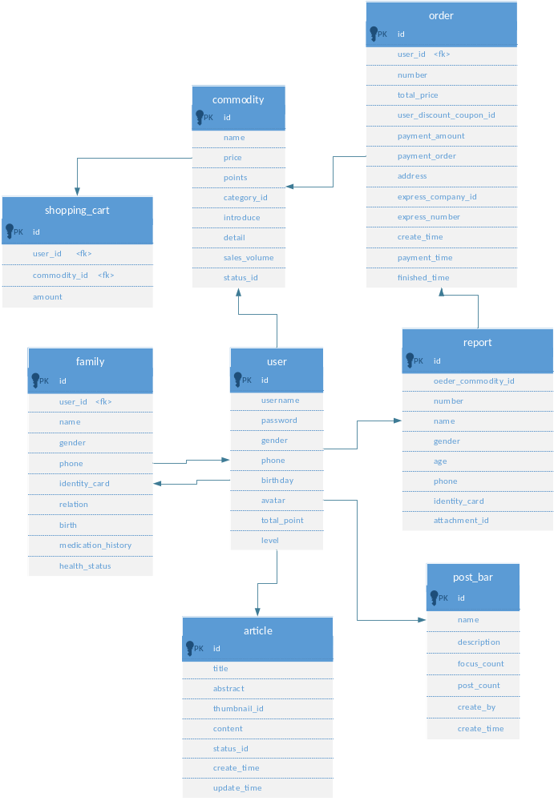

数据字典描述
- 用户表（user）
用户表主要包含了用户的一些基本信息。id是用户表的主键，level表示用户等级是用户表的外键，关联等级表信息。avatar表示用户头像也是外键关联附件表。用户主要分为商城用户和后台管理员两类用户。商城用户可以通过在商城平台注册新建，也可以通过管理员在后台添加。用户的详细设计表如表4-1所示：
表4-1用户表
序号 | 字段名 | 类型 | 长度 | 是否空 | 注释
1 | id | int | 11 | NOT NULL | 主键自增ID
2 | username | varchar | 50 | NOT NULL | 用户名
3 | password | varchar | 100 | NOT NULL | 密码
4 | gender | Int | 11 |  | 性别(0表示女，1表示男)
5 | phone | varchar | 15 |  | 电话（关联账号）
6 | birthday | date | 0 |  | 出生日期
7 | avatar | int | 11 |  | 用户头像(关联附件id)
8 | total_point | int | 11 |  | 用户总积分
9 | level | int | 11 |  | 用户等级(关联等级id)
- 商品表（commodity）
商品表主要包含商城商品的基本信息，包括商品分类id，商品名，商品描述，商品价格等。其中商品状态包括下架，上架，删除等。商品表主要用于管理员后台管理商品在商城展示以及用户在商城进行购买等操作。商品设计表如表4-2所示：
表4-2商品表
序号 | 字段名 | 类型 | 长度 | 是否空 | 注释
1 | id | int | 11 | NOT NULL | 主键自增ID
2 | name | varchar | 100 | NOT NULL | 商品名称
3 | price | float | 10 | NOT NULL | 商品价格
4 | points | int | 11 | NOT NULL | 购买获得积分
5 | category_id | int | 11 | NOT NULL | 商品分类id
6 | introduce | text |  |  | 商品简介
7 | detail | text |  |  | 商品描述
8 | sales_volume | int | 11 | NOT NULL | 销量
9 | status_id | int | 11 | NOT NULL | 商品状态
- 订单表(order)
订单表是字段较为多的数据表。同时关联着用户表，快递表和优惠券表，其中包含着订单的基本信息，如订单id，订单编号，预计完成时间，支付方式，订单状态等。用于管理员管理订单的信息，同时也方便商城用户查询物流信息以及订单状态。订单设计表如表4-3所示：
表4-3订单表
序号 | 字段名 | 类型 | 长度 | 是否空 | 注释
1 | id | int | 11 | NOT NULL | 主键自增id
2 | user_id | int | 11 | NOT NULL | 关联用户id
3 | number | varchar | 100 | NOT NULL | 订单编号
4 | total_price | float |  | NOT NULL | 订单总价
5 | user_discount_coupon_id | int | 11 |  | 关联优惠券id
6 | payment_amount | float |  |  | 实际支付金额
7 | payment_order | varchar | 100 |  | 支付单号
8 | address | varchar | 500 |  | 地址id
9 | status_id | int | 11 | NOT NULL | 订单状态
10 | express_company_id | int | 11 |  | 快递公司id
11 | express_number | varchar | 50 |  | 快递编号
12 | create_time | datetime |  | NOT NULL | 创建时间
13 | payment_time | datetime |  |  | 支付时间
14 | delivered_time | datetime |  |  | 发货时间
15 | finish_time | datetime |  |  | 完成时间
- 贴吧表(post_bar)
贴吧表主要包含用户在论坛发表的帖子的基本信息。贴吧只能由管理员在后台创建，用户只能在仅存在的贴吧中添加帖子或是评论等内容。贴吧表包含的信息有贴吧名，贴吧描述，关注数，创建时间，创建者等。详细设计表如表4-4所示：
表4-4贴吧表
序号 | 字段名 | 类型 | 长度 | 是否空 | 注释
1 | id | int | 11 | NOT NULL | 主键自增ID
2 | name | varchar | 255 | NOT NULL | 贴吧名称
3 | description | longtext |  |  | 贴吧说明和规则
4 | post_count | int | 11 | NOT NULL | 帖子数
5 | focus_count | text |  | NOT NULL | 关注数
6 | create_by | datetime |  | NOT NULL | 创建者
7 | create_time | datetime |  | NOT NULL | 创建时间

- 系统运行与测试
  - 系统运行界面展示

后台管理端部分运行界面展示
⑴ 后台管理端首页主界面
管理端登陆后一进入主界面为管理员个人信息展示页面，管理员可以对基本信息进行修改保存。最上方为管理员昵称和头像，点击管理员下三角指向按钮可以退出登录。左侧为管理导航分为个人中心、首页管理、商品管理、积分抽奖、积分夺宝、优惠券管理、用户管理、订单管理、退款管理、贴吧管理和文章管理。点击每个列表展开相应管理栏目类。中间部分为对应左侧导航的具体内容，点击左侧导航可迅速切换中间内容，同时可以对中间内容进行增删改查。界面如图5-1所示：
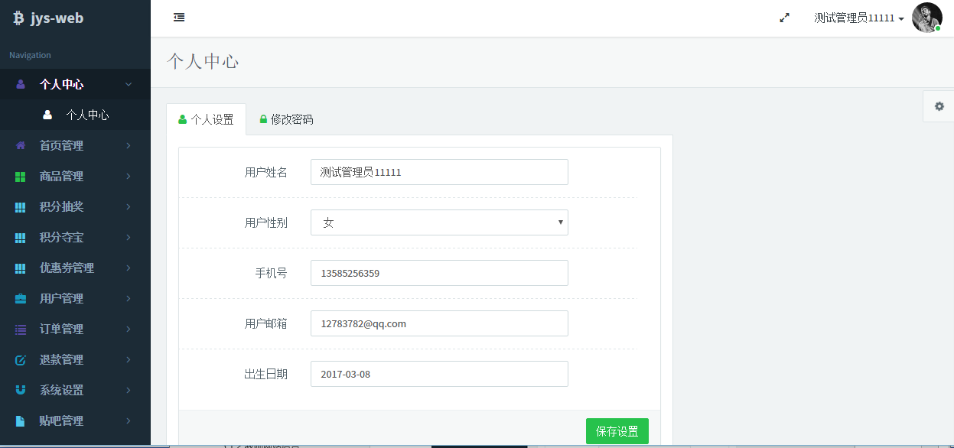
图5-1管理端登录首页界面
⑵后台管理
操作描述：基因在线检测平台后台登录以后，点击商品管理，展开商品管理以下的列表。点击商品分类管理，进入到商品分类管理模块。中间部分展示的内容为商品分类的基本信息，包括分类名称，父类名称，商品类型和操作。管理员在操作栏目可以对分类进行修改和删除。表格头部有增加按钮，点击增加按钮弹出模态框，在模态框内输入需要分入到这一类的商品的管理信息点击保存即可保存成功。表头右侧可以进行分类检索。同时点击表头信息可以对分类列表进行排序操作，商品分类管理主界面如图5-2所示。
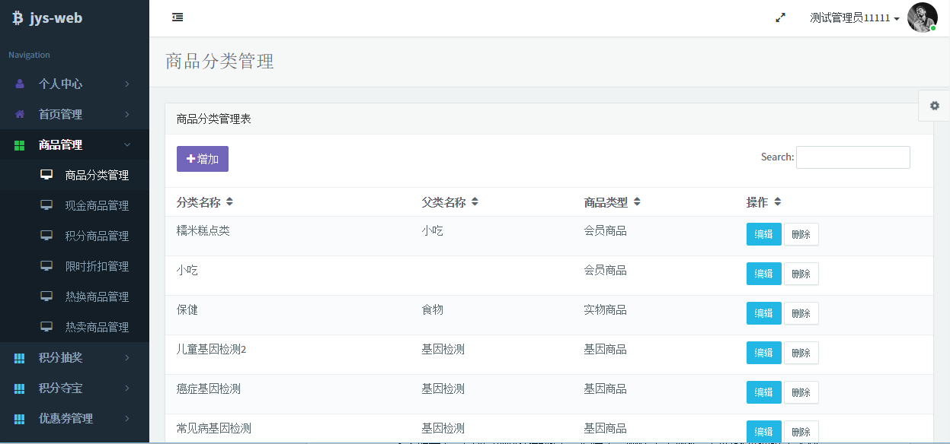
图5-2商品分类管理主界面
⑶用户管理
①添加用户管理
点击增加按钮后弹出模态框，填入用户基本信息后点击保存即可。标注有小红星的栏目为必填，若没有填写或信息填写不符合格式要求则会保存失败。操作界面如图5-3所示：
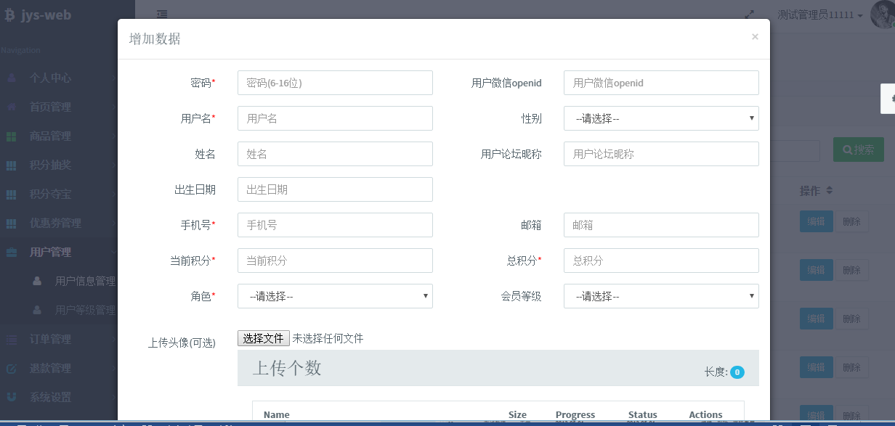
图5-3添加用户界面图
②查看和编辑用户信息
点击编辑按钮，弹出模态框，将用户详细信息显示在模态框内，管理员可对用户信息进行编辑后保存，若输入框被禁用则不能进行编辑。操作界面如图5-4所示：
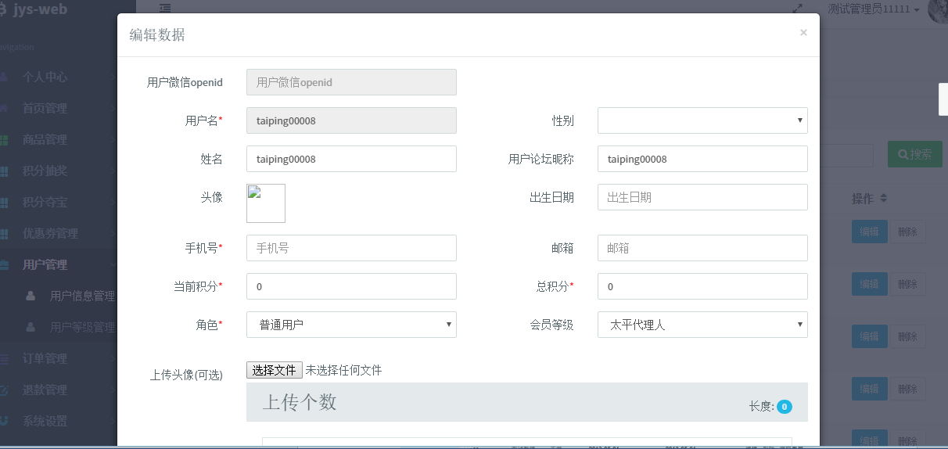
图5-4查看用户详细信息界面图

商城PC端部分界面展示
⑴商城首页
Pc端商城首页进入的展示，顶部是登录注册以及一些基本功能，接下来是搜索框，购物车，导航栏。主题部分是左侧导航，首页banner，今日上新的商品展示。还有限时折扣，热换和热卖商品的展示。商城首页界面如图5-5所示：
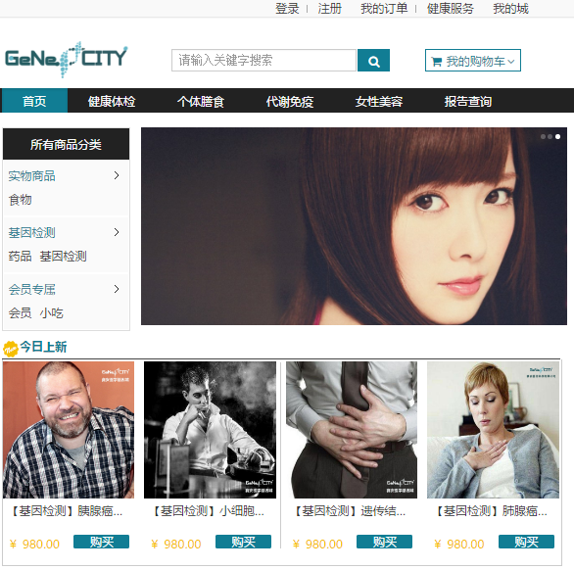
图5-5商城首页展示图
⑵基本操作
①搜索结果页
在头部输入框输入商品名称后，点击回车或搜索按钮，查询到商品。商品列表上是面包屑导航，分类搜索。左侧是推荐和热卖商品。中间主题部分是搜索的商品结果的列表。可以对商品进行购买和加入购物车。主要界面展示如图5-6所示：
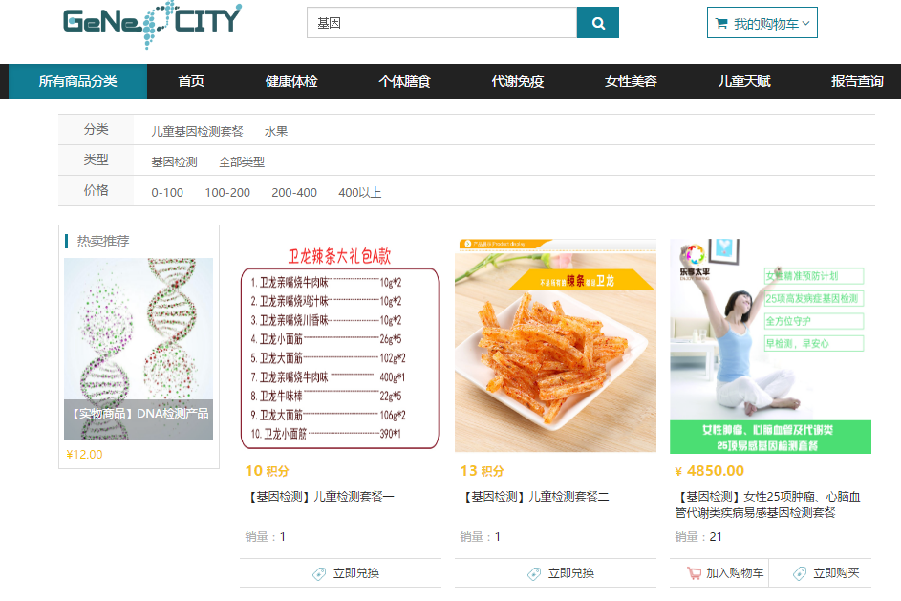
图5-6搜索结果页
②查看我的报告列表
在用户登陆后点击头像或登录账号进入个人中心，点击左侧导航中的我的报告，即可在右侧框内显示出我的报告列表，点击下载按钮即可下载报告。若用户刚完成收货工作即可点击添加报告信息进入到添加报告信息界面。主要界面展示如图5-7所示：
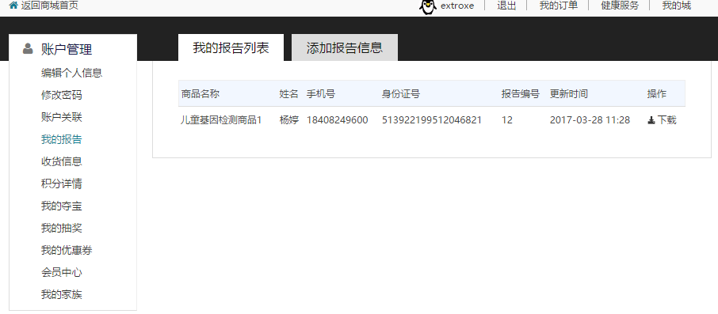
图5-7我的报告查询下载界面图
③贴吧他人主页关注和发送私信
进入到贴吧他人主页后，他人用户头像旁有关注和站内信按钮，关注成功后即显示取消关注按钮，点击站内信则会弹出模态框。主题部分显示是用户发表过的帖子信息。右侧则显示用户关注的人和粉丝的列表图。点击数量可进入到具体列表页。主要界面如图5-7所示：
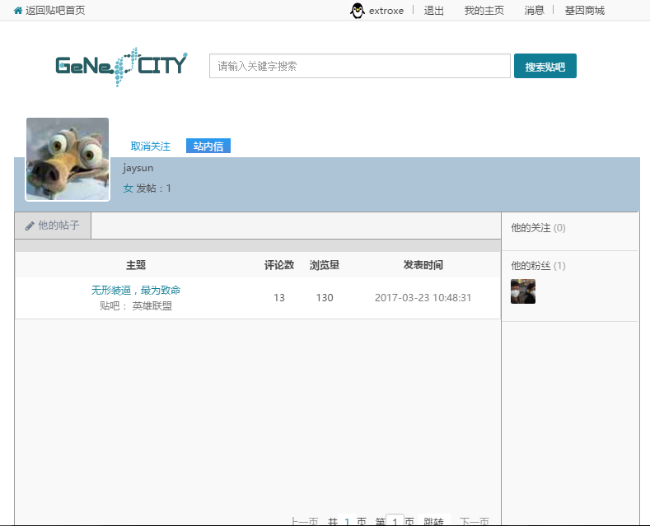
图5-7他人主页界面图
④积分抽奖
用户进入到积分抽奖界面后，转盘显示的是最新抽奖活动的奖品，用户点击开始抽奖按钮即可进行抽奖活动。紧接着转盘旁边显示的是中奖用户的基本信息。最下面显示的是抽奖活动的基本规则和说明。主要界面展示如图5-8所示：
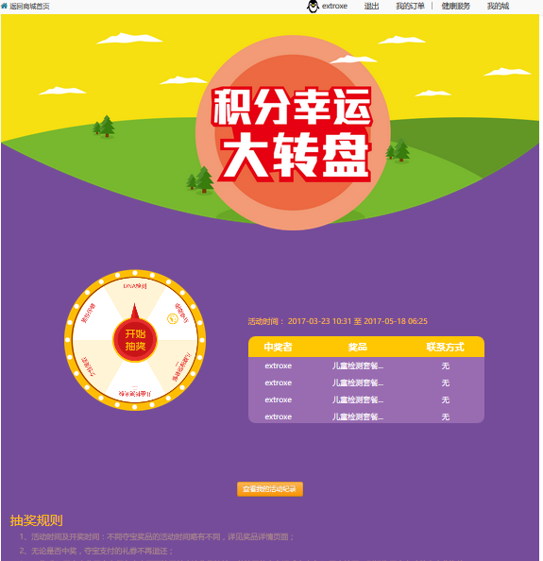
图5-8积分抽奖界面图

5.2 系统测试

测试对象与目的
本系统测试对象为用户端使用平台和后台管理端平台。由于商城是面对大客户使用，所以此平台测试目的是主要采用功能测试对平台的稳定性，兼容性，安全性等诸多方面进行测试，并做出测试报告。以下是对基本功能进行测试的流程及结果。
- pc客户端测试
表5-3pc客户端测试情况
编号 | 测试功能模块 | 测试内容 | 测试结果
1 | 商城首页模块 | - 搜索商品时，若没有该商品，是否显示无数据页面。  - 查询报告输入信息错误时，是否有提示，是否能够查询到相关报告。  - 未登录用户能否查看购物车信息  - 查看订单时，若没有相关数据是否显示无数据页面 | - 提是暂无该商品信息。  - 若身份证号有误，则提示身份证号错误，若电话错误则提示电话输入有误，若验证码错误则提示验证码输入错误，并且不能查询到相应结果。  - 提示购物车暂无商品。  - 提示暂无相关订单数据。
2 | 健康服务模块 | - 进入主页，若没有文章数据，是否显示无数据页面。 | - 显示无数据页面，提示用户没有相关文章信息。
3 | 个人中心模块 | - 修改密码时，输入旧密码错误。  - 输入两次密码不一致。  - 下载报告时，输入手机号和身份证号错误，输入验证码错误。 | - 提示旧密码错误，修改密码失败。  - 提示输入两次密码不一致，修改密码失败  - 提示输入相关信息错误，并且不能查询到结果。
4 | 我的城模块 | - 未登录用户进入我的城主页是否提示游客信息。  - 未登录用户进行发帖时，是否提示登录，并且不能发表帖子。  - 用户发表站内信后，对方是否能成功接收。  - 搜索贴吧无数据。 | - 提示该用户为游客，并提示登录操作。  - 提示用户进行登录操作。  - 用户能成功接收其他用户发送的站内信。  - 显示无数据页面提示用户暂无该贴吧相关信息。
5 | 积分抽奖模块 | - 用户进入到抽奖页面时，若当时没有活动是否显示相关提示。  - 用户点击抽奖时，若页面无响应是否提示网络错误。 | - 提示在这个时间段内暂无抽奖活动。  - 提示用户网络错误。
- 后台管理端测试
表5-3后台管理端测试情况
编号 | 功能测试模块 | 测试内容 | 测试结果
1 | 个人中心模块 | 1）输入错误旧密码。  2）输入两次新密码不一致。 | 1）提示输入旧密码错误。  2）提示输入两次密码不一致，修改失败。
2 | 商品管理模块 | 1）添加商品分类时，没有父类或自己就是父类。  2）删除商品分类时，若此分类下有商品。  3）编辑商品信息时，若某些字段未填写。 | 1）提示没有父类。  2）提示该分类下商品不为空，不能进行删除操作。  3）添加或修改商品失败。并提示哪个字段未填写。
3 | 积分抽奖模块 | 1）添加多个积分抽奖活动时间重叠时。 | 1）提示该时间段内活动未结束，添加失败。
4 | 用户管理模块 | 1）输入搜索用户信息不存在时。  2）批量导入用户信息文件格式有误时。 | 1）搜索页面为空。  2）提示上传附件失败。
5 | 订单管理模块 | 1）修改订单物流信息为已发货，快递公司为空时。  2）添加报告输入电话号码和身份证号不为数字时。 | 1）提示快递信息不能为空，修改失败。  2）不能进行输入操作。
6 | 贴吧文章管理模块 | 1）添加贴吧后，编辑贴吧信息时是否会自动生成时间，帖子，创建人等项。  2）删除贴吧时，若该贴吧的帖子不为空。 | 1）会自动生成时间，帖子数，创建人等信息，并且不能修改。  2）提示该贴吧下的帖子不为空，不能删除。

    - 测试报告
本系统经过严格的测试，经测试本系统各项测试指标均符合原有设计的功能要求，因而本系统测试通过，可以正式投入使用。部分未实现功能将在下一期中继续完善。

结 束 语
本次课题研究了基于B/S架构的基因在线检测商务平台，将电商网站与医疗科技相结合，实现用户基因在线检测功能。
本系统的设计得益于指导老师朱毅具有前瞻性的提出了移动课堂管理的概念，并在此基础上通过本人与指导老师多次讨论和研究，在指导老师的悉心指导下完成。
本系统核心功能是用于用户在线检测自己基因的实现。同时一些较与普通电商不同的是综合了论坛，社区，抽奖等额外功能，不仅让用户在体验购物治疗疾病、保健的同时，更多的是能参与到论坛互动，讨论更多话题。论坛效果仿照百度贴吧完成。整个平台界面操作简捷易懂，优化用户体验。同时系统给出足够安全性保证用户隐私。
参考文献
- 张仕成.基于Google Android平台的应用程序开发与研究[J]. 电脑知识与技术. 2009(28)
- 姚昱旻.刘卫国.Android的架构与应用开发研究[J]. 计算机系统应用. 2008(11)
- 公磊.周聪.基于Android的移动平台应用程序开发与研究[J]. 计算机与现代化. 2008(08)
- 差沙.地狱男爵.用Android开发手机应用[J]. 程序员. 2008(01)
- 朱叶峰.一个典型J2EE应用的架构[J]. 程序员. 2002(06)
- 陈静.基于UML的学生管理信息系统设计与实现[D]. 山东师范大学 2007
- 顾海峰.学习考勤管理系统[J]. 电脑知识与技术(学术交流). 2007(18)
- 姚昱旻.基于Android的移动学习终端平台的开发与研究[D]. 中南大学 2008
- 王克锋.基于Android的信息推送管理系统的设计和实现[D]. 大连理工大学 2012
- 韩国兴.面向移动搜索的PUSH平台的设计与实现[D]. 哈尔滨工程大学 2011
- 汤青林.基于Android平台的选课系统的设计与实现[J]. 数字技术与应用. 2011(11)
- 李树林.基于Android平台的交互式代数学习系统[D]. 电子科技大学 2012
- 吴敏.基于B/S模式的高中教师信息管理系统的设计与实现[D]. 电子科技大学 2012
- 任煜炜.基于J2EE架构的教育教学管理系统的设计与实现[D]. 电子科技大学 2012
- 陈文.基于Android平台的校园信息服务系统的设计与实现[D]. 暨南大学 2012

致 谢
本系统的实现，离不开指导老师朱毅的悉心指导与帮助，朱老师不但在技术上给予了本文作者不少的指点，还在编程思想和学习方法上给了本文作者很大的启发，促使本文作者在整个毕业设计的实现过程中，在专业技能掌握方面有了显著的提升，也使本文作者对整个毕业设计的流程有了更为全面完善的认识。在此向朱老师表达本人最诚挚的感谢！感谢您长此以往对本系统的研发提出的宝贵意见和建议以及对本文作者书写论文的悉心指导。
衷心感谢所有关心和帮助过本文作者的教师和同学。
最后，向在百忙中，评审本文的各位老师致以最高的敬意和最衷心的感谢！

姓 名： 杨婷 性别： 女
出生年月： 1995.12 民族： 汉族
E-mail: 979847073@qq.com

声 明
本论文的工作是2013年1月至2013年6月在成都信息工程学院软件工程系完成的。文中除了特别加以标注地方外，不包含他人已经发表或撰写过的研究成果，也不包含为获得成都信息工程学院或其他教学机构的学位或证书而使用过的材料。
关于学位论文使用权和研究成果知识产权的说明：
本人完全了解成都信息工程学院有关保管使用学位论文的规定，其中包括：
（1）学校有权保管并向有关部门递交学位论文的原件与复印件。
（2）学校可以采用影印、缩印或其他复制方式保存学位论文。
（3）学校可以学术交流为目的复制、赠送和交换学位论文。
（4）学校可允许学位论文被查阅或借阅。
（5）学校可以公布学位论文的全部或部分内容（保密学位论文在解密后遵守此规定）。
除非另有科研合同和其他法律文书的制约，本论文的科研成果属于成都信息工程学院。
特此声明！
作者签名：
年 月 日

